Минестрество образования Российской Федерации
Ивановский государственный химико-технологический университет

Киселев Б.Р.

Конструкторские задачи

по курсу

“ Детали машин и основы конструирования”

Иваново 2010
Задача №1

При вращении ведущего колеса 1 вращается колесо 2. Оно жёстко связано с гайкой, которая заставляет перемещаться винт 3. Надо изменить схему механизма, не меняя шага резьбы и передаточного отношения между колёсами 1 и 2, так чтобы значительно уменьшился ход винта за один оборот колеса 1.

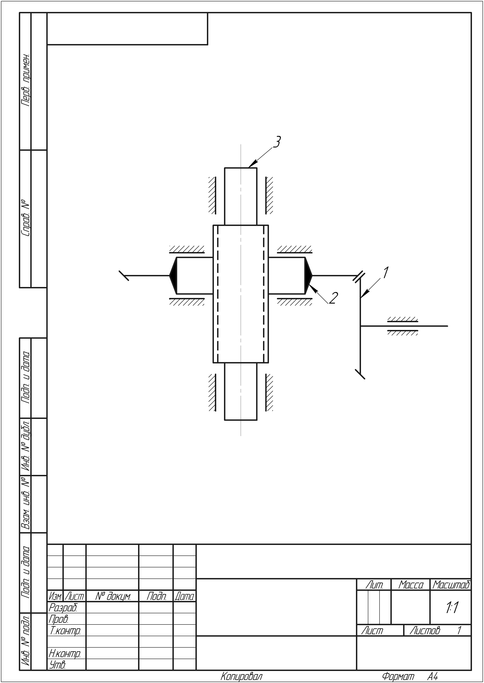

Задача №2

Предложите такую конструкцию, чтобы при движении стержня 1 вправо стержень 2 двигался влево и наоборот. Причём соотношение скоростей можно было бы менять в любых пределах.

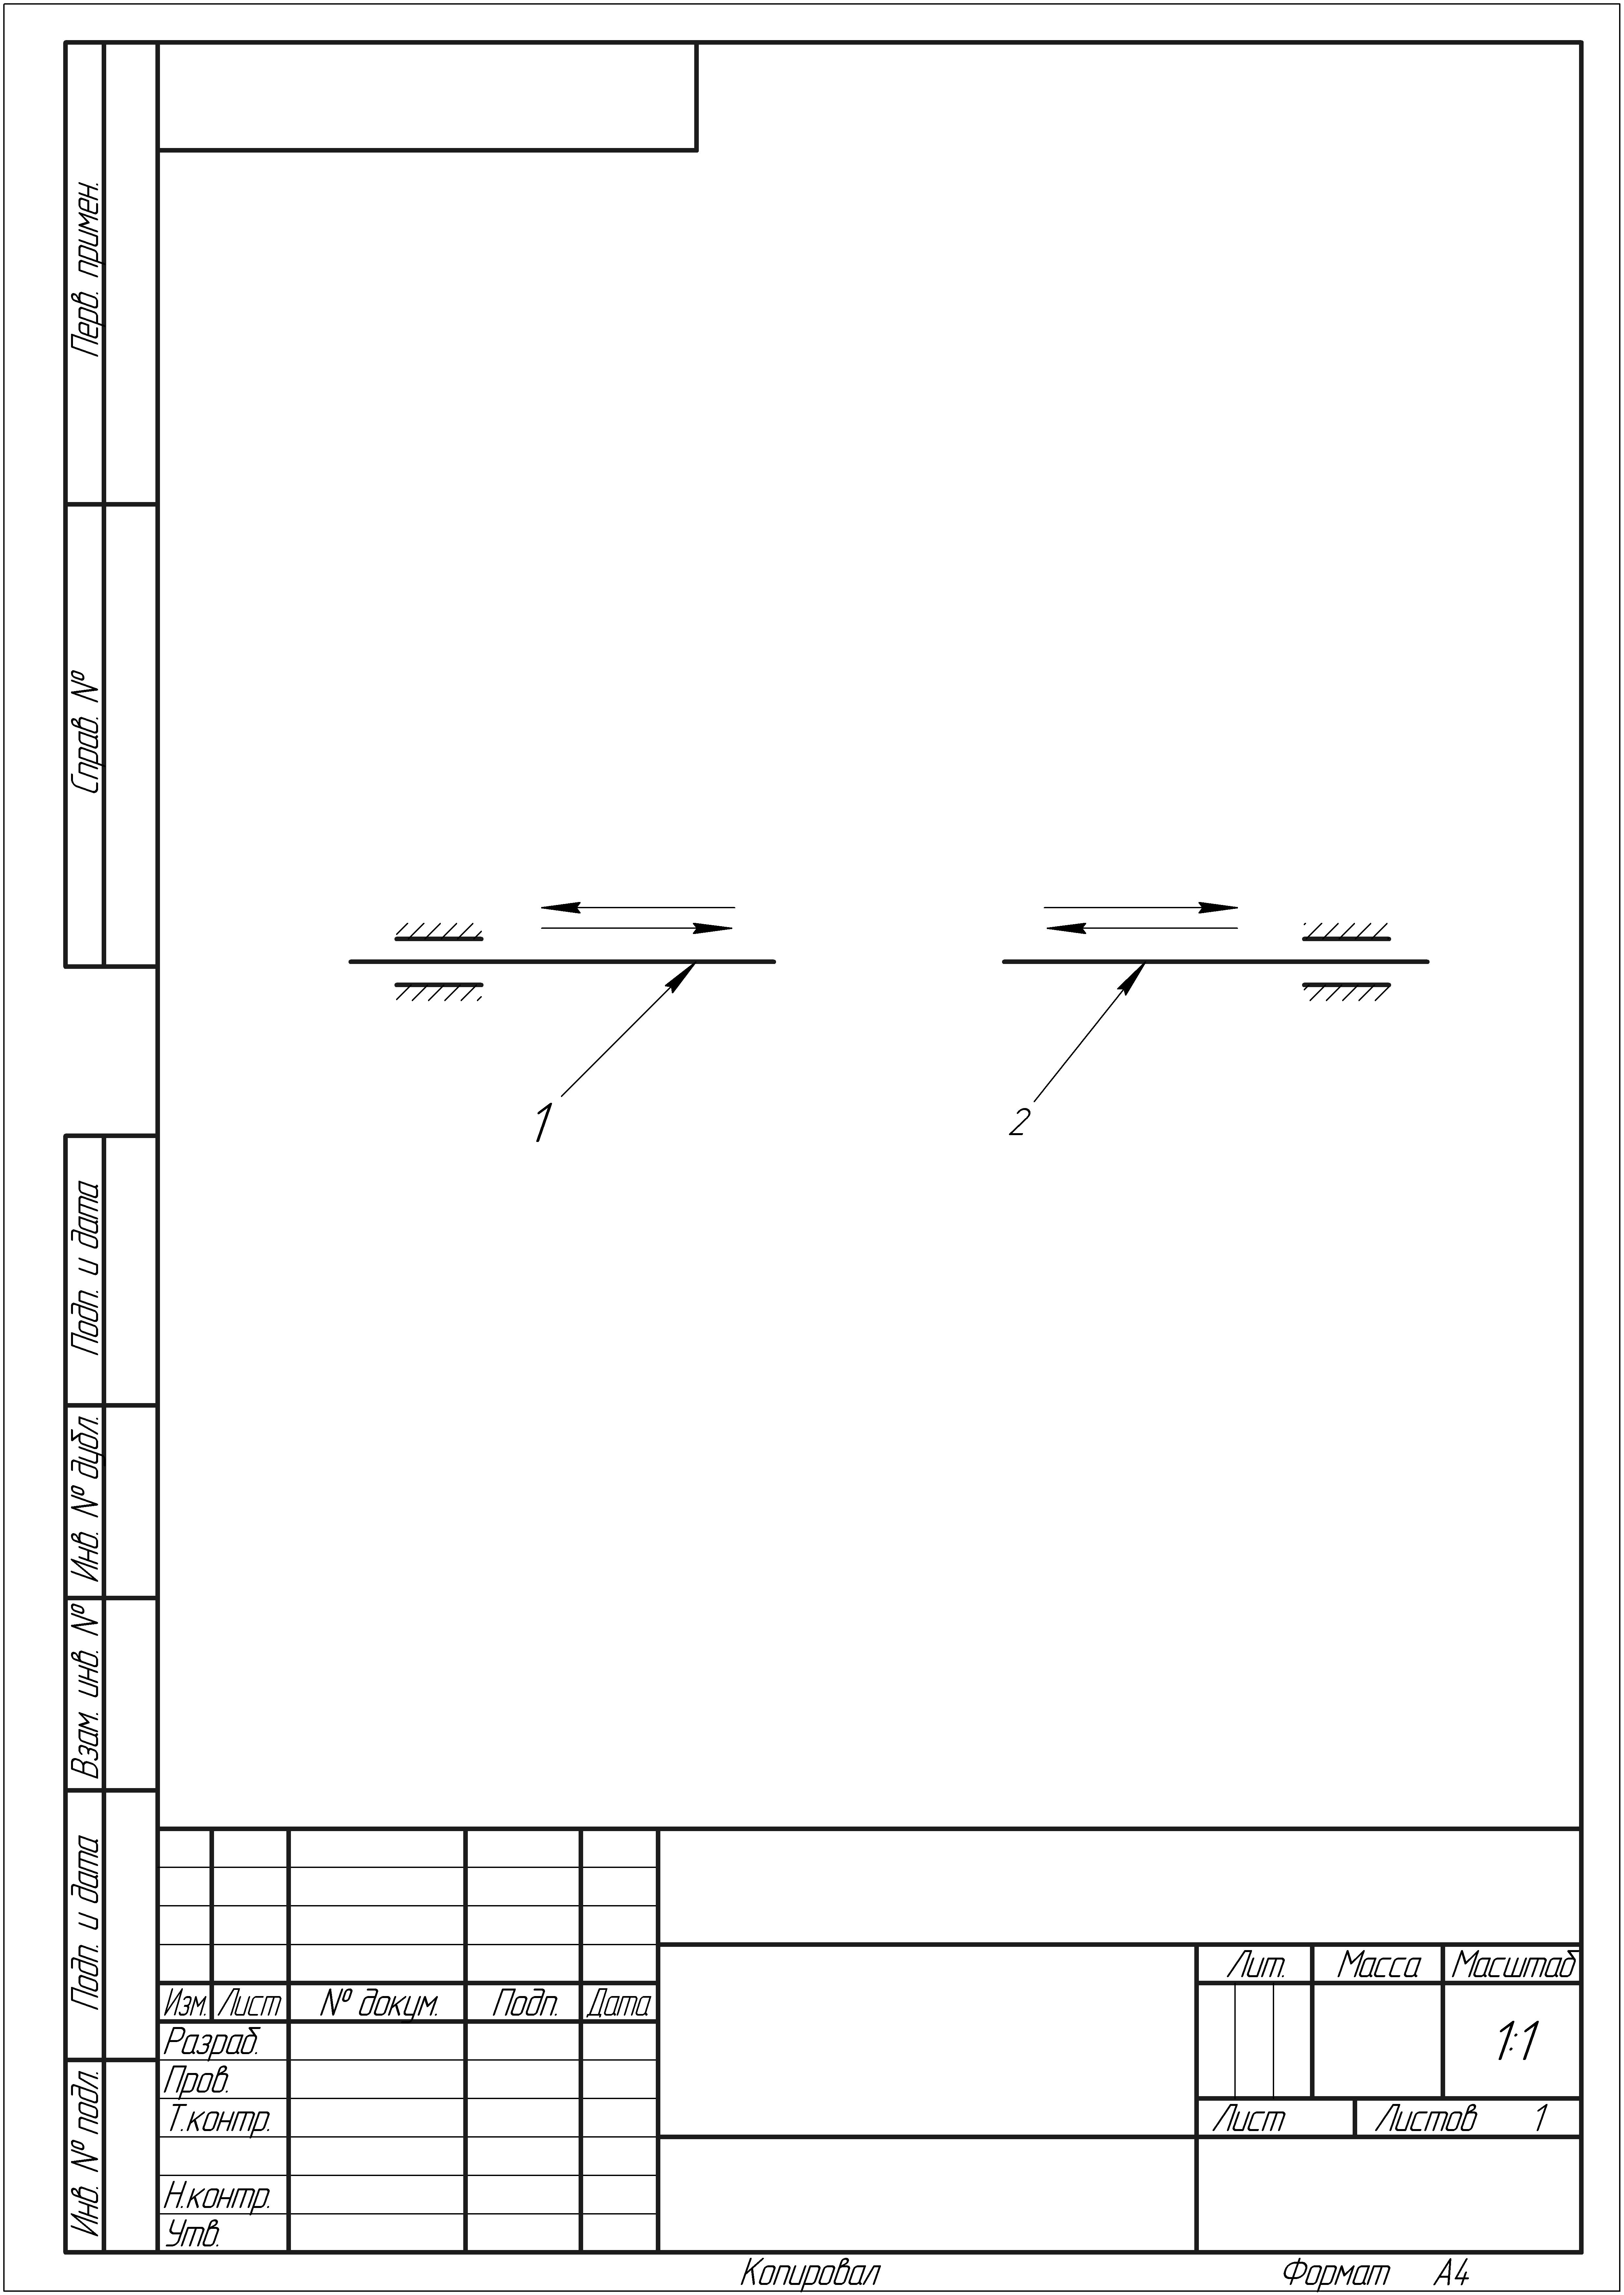

Задача №3

Вал 1 вращается вдвое быстрее, чем допускается для шарикоподшипника 2, установленного в опоре 3. Как с помощью установки второго, точно такого же шарикоподшипника понизить их скорость вращения до допустимой?
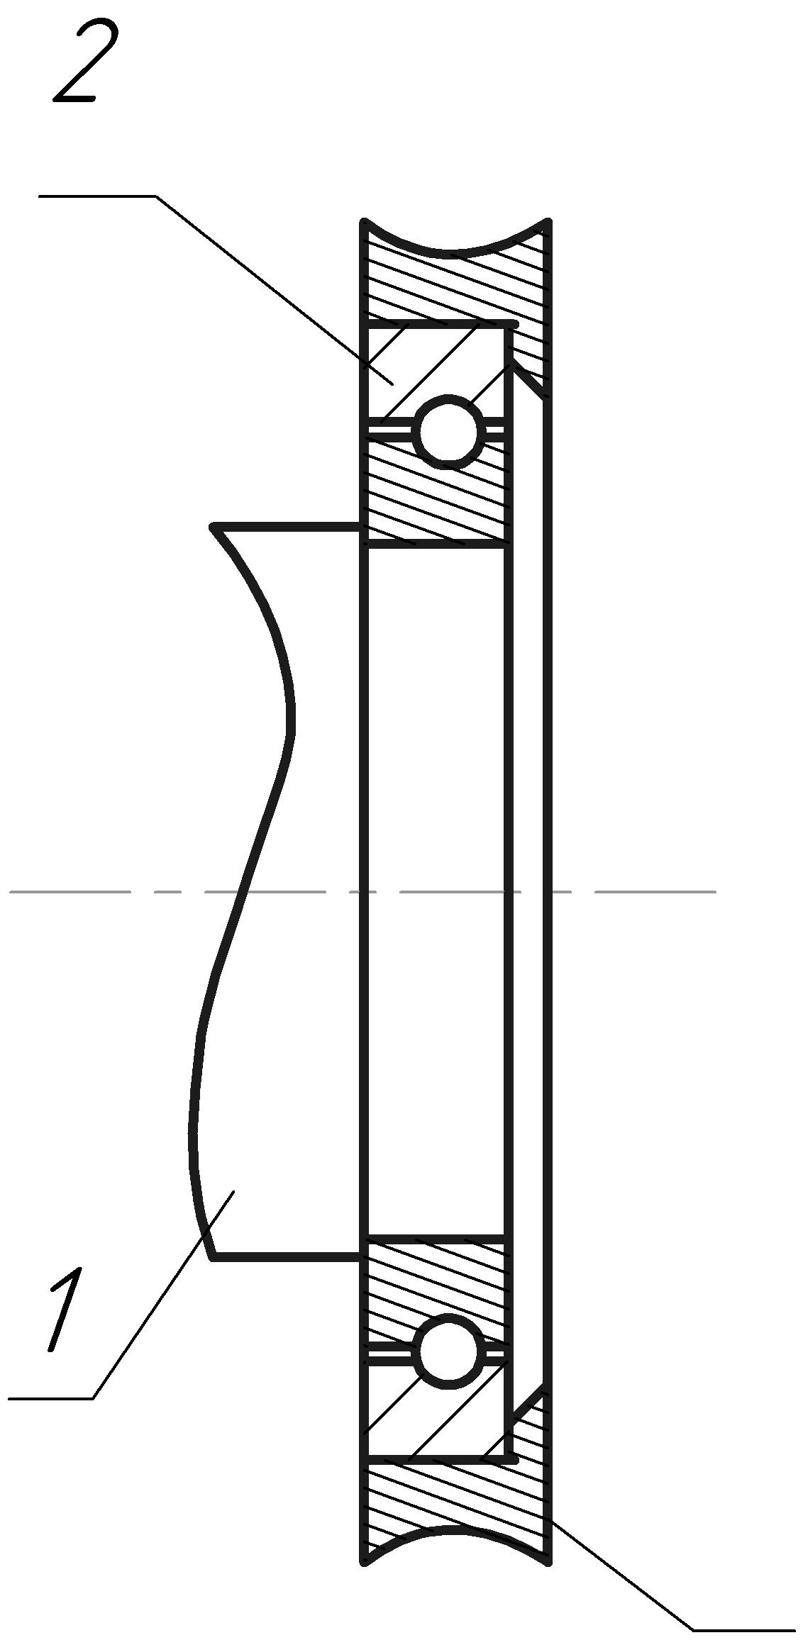

Задача №4

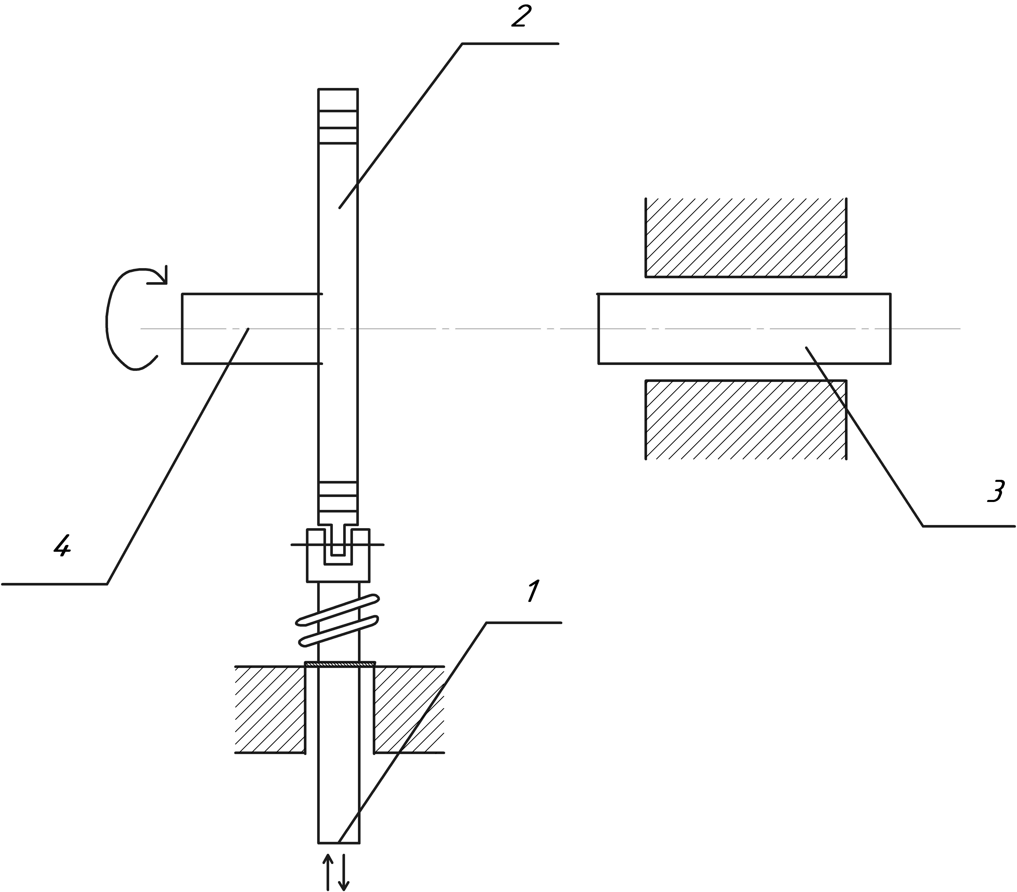
В кулачковом механизме подпружиненное ведомое звено 1 перемещается в плоскости кулачка 2. Как осуществить передачу возвратно-поступательного движения ведомого звена кулачкового механизма штоку 3, если последний расположен соосно-приводному валу 4, на котором укреплен кулачек?

Задача №5

Элементы 1 и 2 перемещаются по параллельным направляющим А - А и Б – Б; Пунктирными линиями обозначено промежуточное положение этих элементов. Предложите простую кинематическую схему, обеспечивающую синхронное перемещение элементов в обоих направлениях. Допустимое рассогласование не должно превышать нескольких миллиметров на значительной длине (например, до 50 метров)

Задача №6

Предложите такую конструкцию, чтобы при непрерывном реверсивном вращении ведущего вала 1 ведомый вал 2 совершал прерывистое реверсивное вращение по строго заданной программе. В моменты пауз должна быть обеспечена надёжная необратимость. Направление вращения валов указано на рисунке.

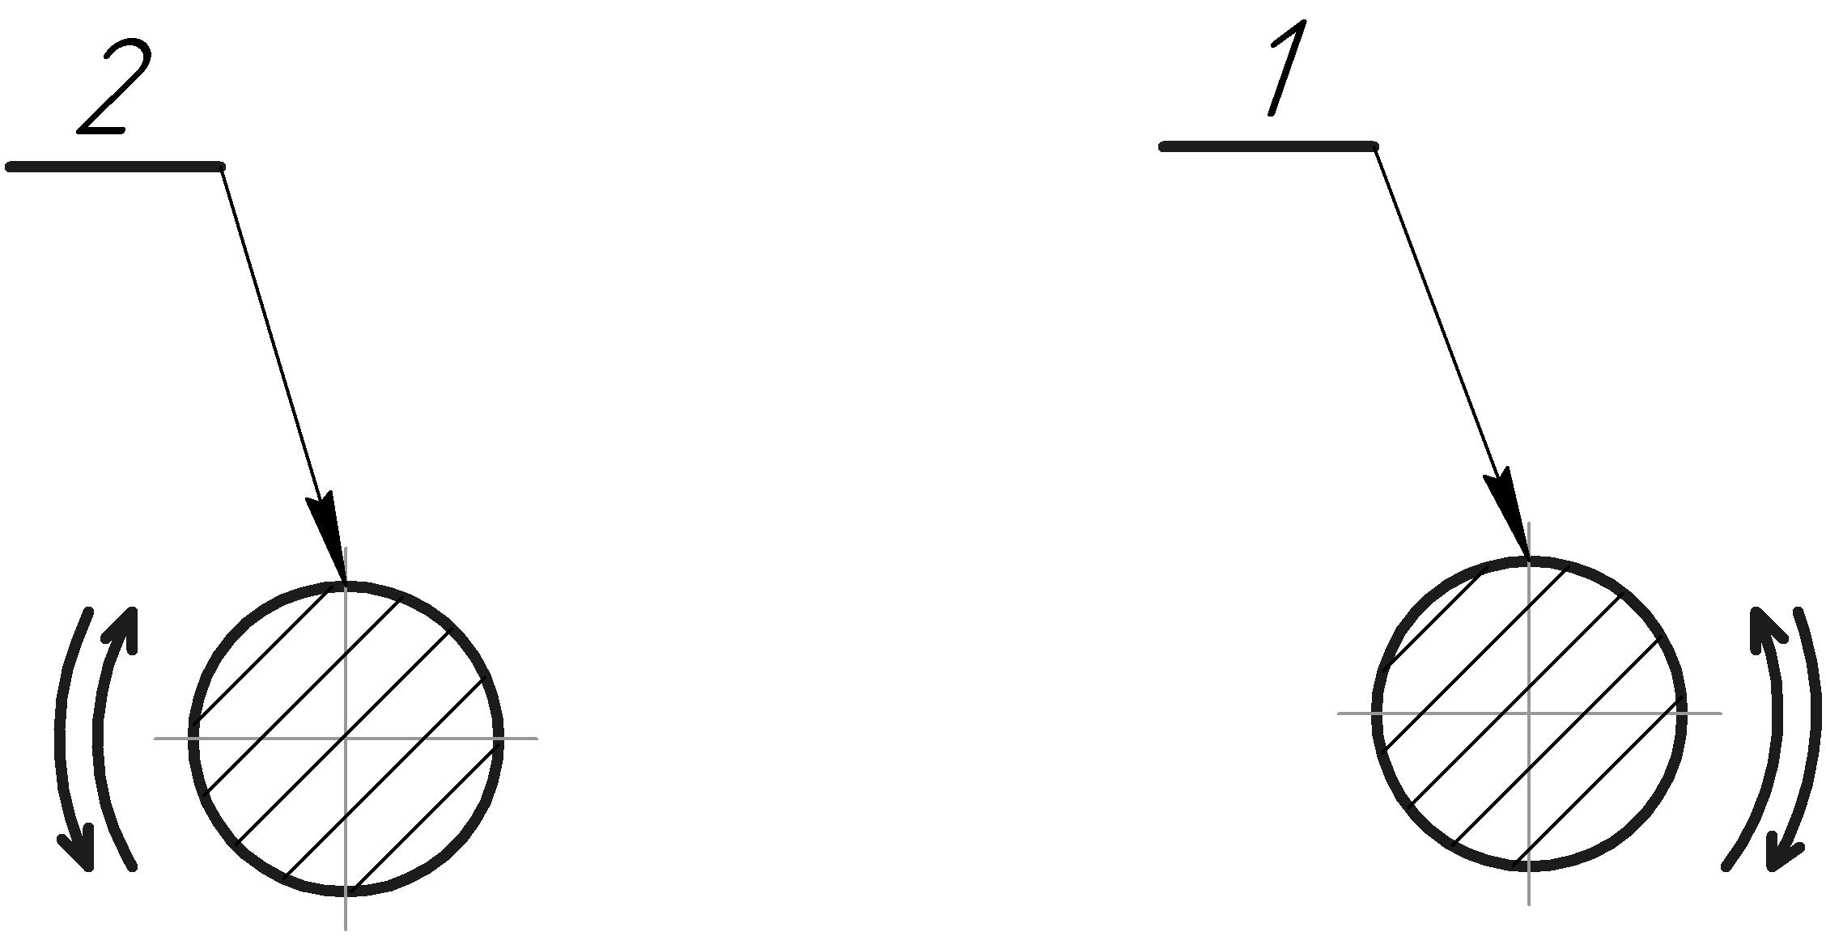

Задача №7

Стрелке надо придать маятниковое движение. Сконструируйте для этой цели простое устройство, используя четыре зубчатые шестерни, из которых одна – ведущая.
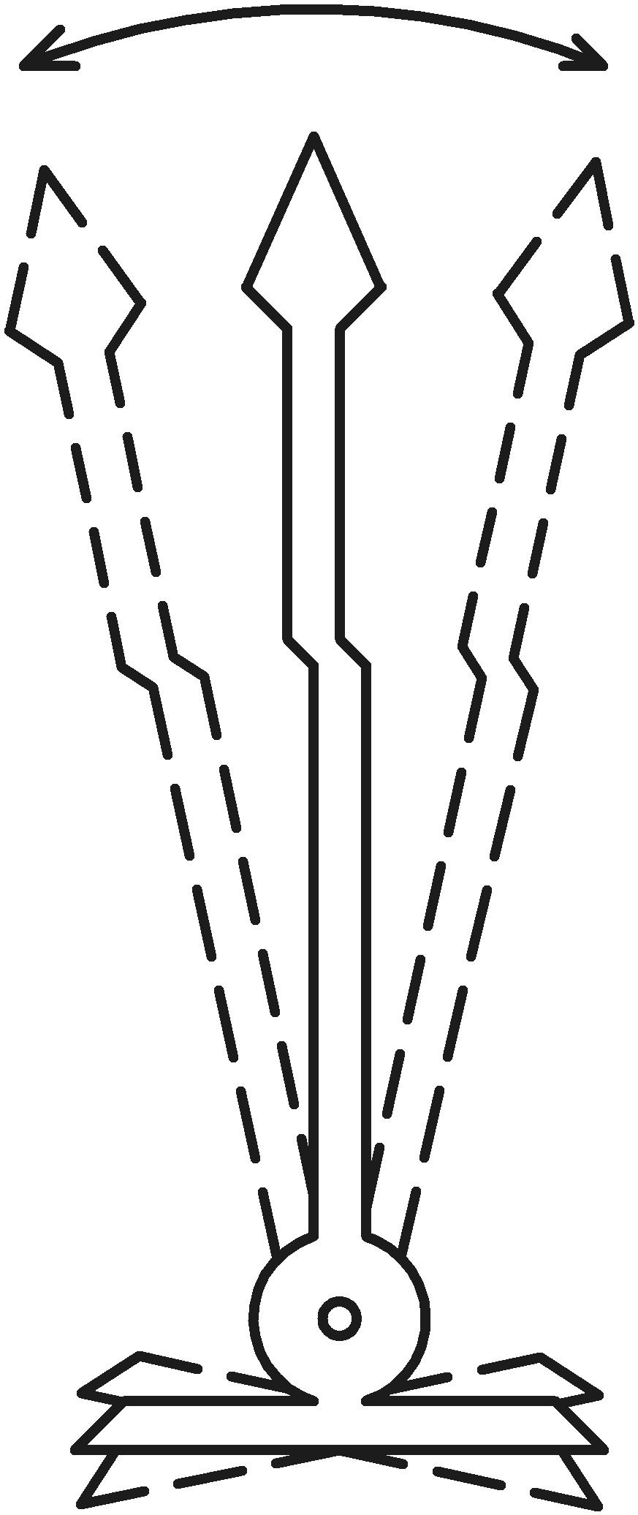

Задача №8

Нож 1 должен совершать планетарное движение вокруг оси О вместе с противовесом 2 и вращательное вокруг собственной оси. Сконструируйте для такого механизма простейший привод без проскальзывания.

Задача №9

На конвейер 1 хаотично поступают детали А и Б разных размеров. Эти детали подаются конвейером во вращающийся классификатор 2. Предложите простую конструкцию классификатора, позволяющую поочерёдно автоматически выгружать рассортированные детали на конвейер 3; во время выгрузки деталей типа А детали типа Б выгружаться не могут, и наоборот.

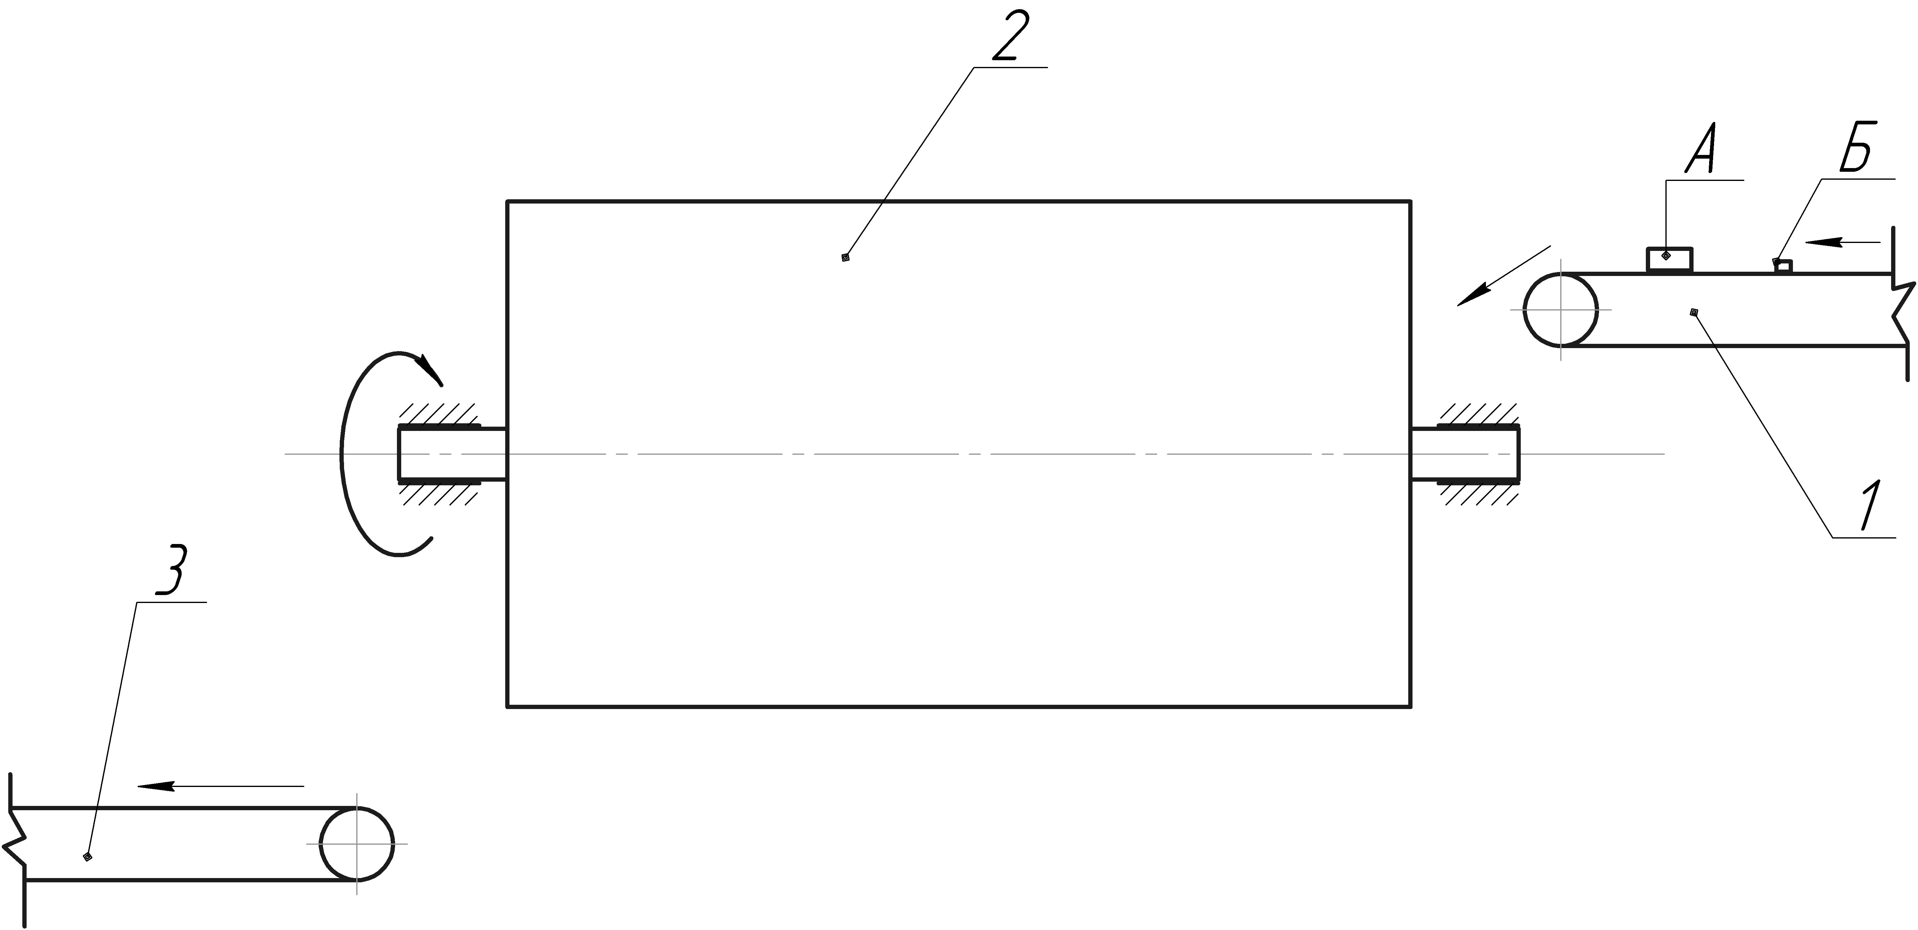

Задача №10

С помощью рычагов 1 и 2 осуществляется включение двух пар передвижных шестерен передачами между двумя валами. Положение I – нейтральное; II – положение рычагов во включенном состоянии. Одновременное нахождение двух рычагов в положении II недопустимо, т.к. вызовет поломку передачи. Предложите механизм автоматической блокировки, исключающий возможность одновременного нахождения рычагов 1 и 2 во включенном положении, то есть в положении II.

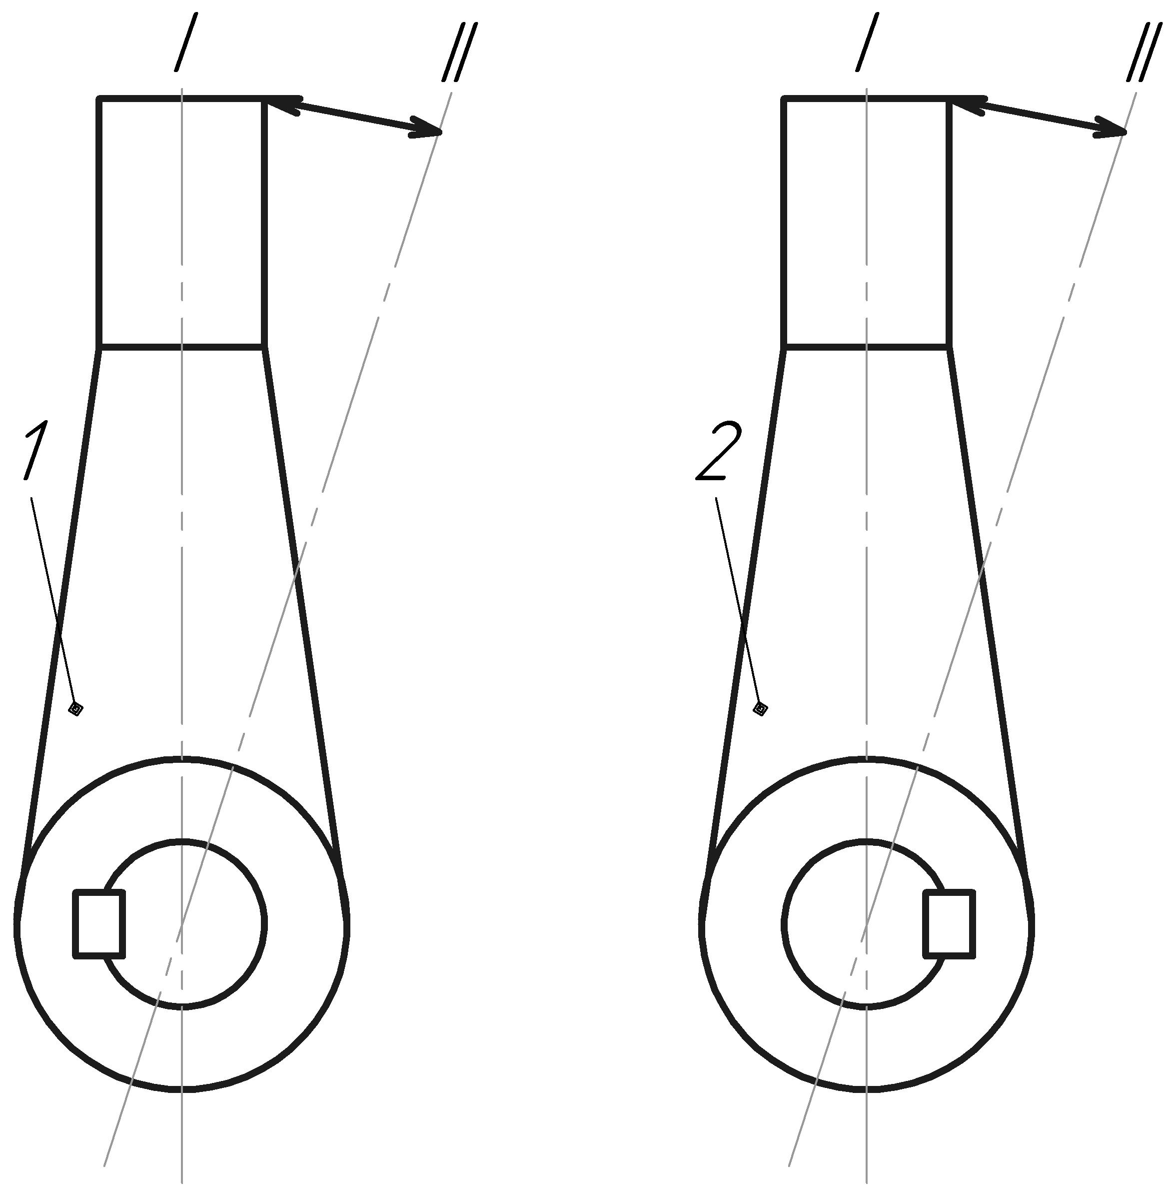

Задача №11

Вода (жидкость) под давлением P₁ из трубы 1 через патрубок 2 с давлением P₂ воздуха (газа) поступает в трубу 3. Предлагается разработать устройство в патрубке 2, выполняющее роль крана, а при необходимости и роль предохранительного клапана для жидкости; устройство это должно управляться давлением воздуха.

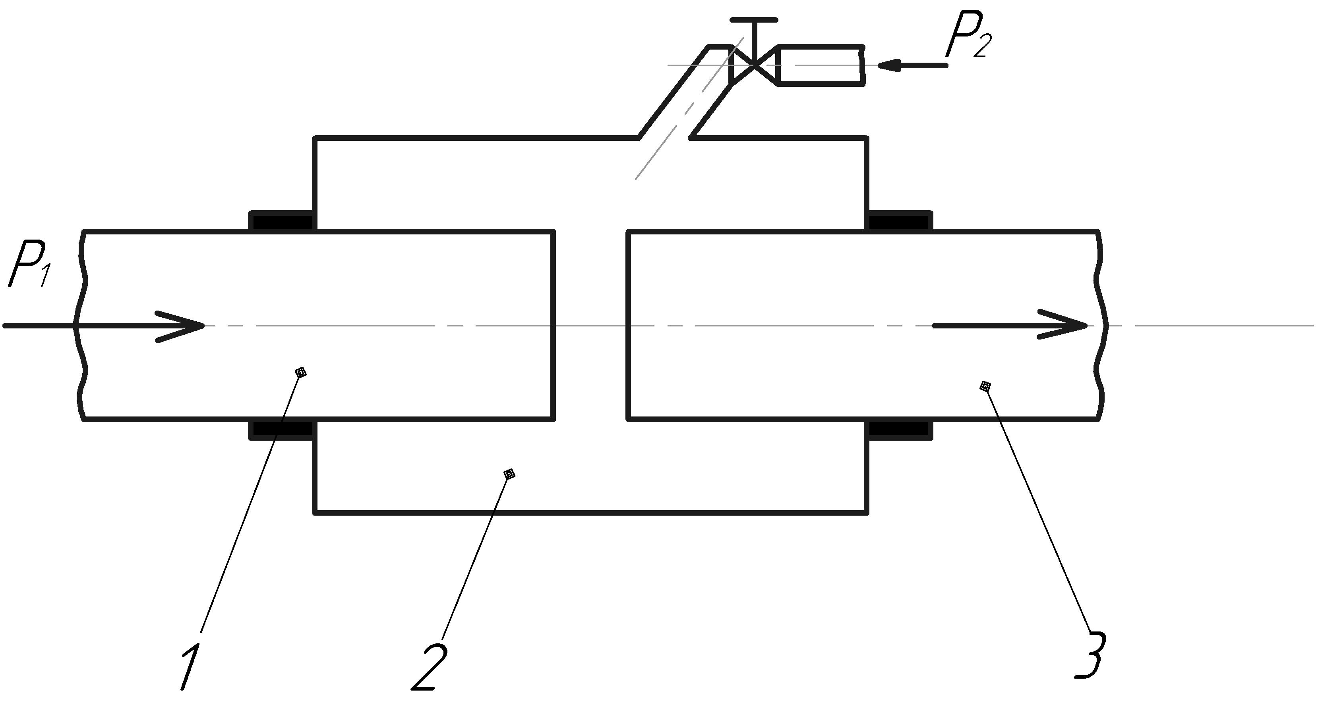

Задача №12

Вал 1 одновременно совершает вращательное и возвратно – поступательное движение. На некотором расстоянии от него в плоскости, перпендикулярной оси вала, равномерно расположены в неподвижных опорах четыре стрелки 2, которые могут свободно вращаться вокруг своих осей. Надо сконструировать механизм, который преобразовал бы вращательное возвратно-поступательное движение вала 1 в одновременное по времени и направлению возвратно – качательное движение всех стрелок 2; при этом необходимо соблюсти постоянство передаточного отношения.

Задача №13

Вращающийся круг 1 за один оборот должен четыре раза передвинуть ползушку 2 в направлении стрелки. Предложите конструкцию, которая обеспечивала бы такое перемещение ползушки. Возврат ползушки происходит с помощью пружины 3.

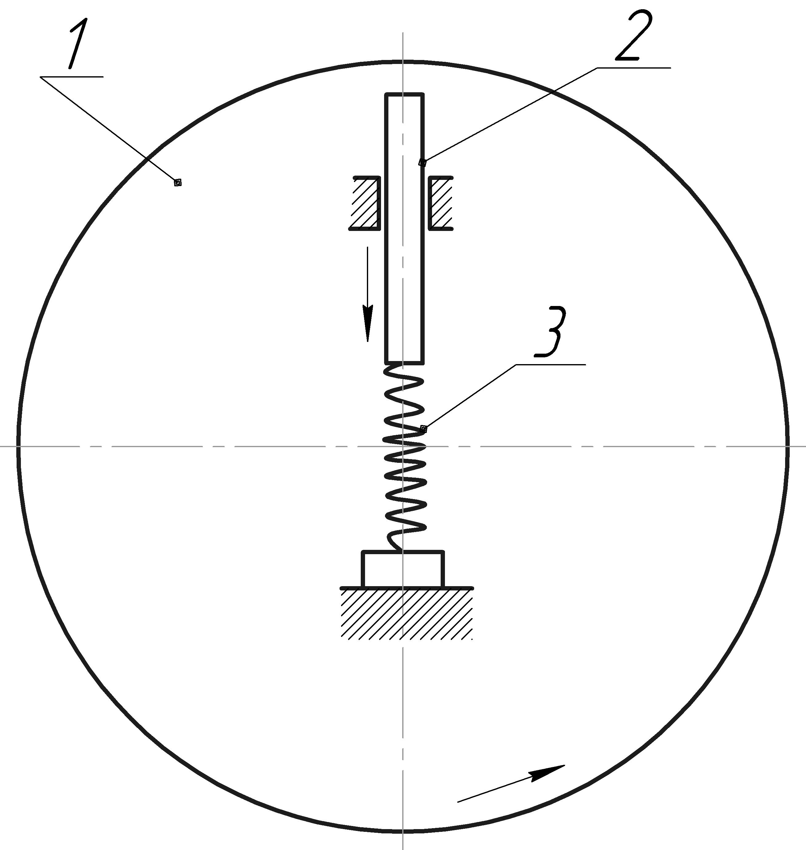

Задача №14

На рольганг 1 периодически поступают длинные валики 2. После поступления каждой детали рольганг наклоняется принудительно. Необходимо валики, сходящие с наклонного рольганга, без применения дополнительного привода плавно ориентировать в горизонтальное положение и отводить в сторону на направляющие 3. Как это сделать?

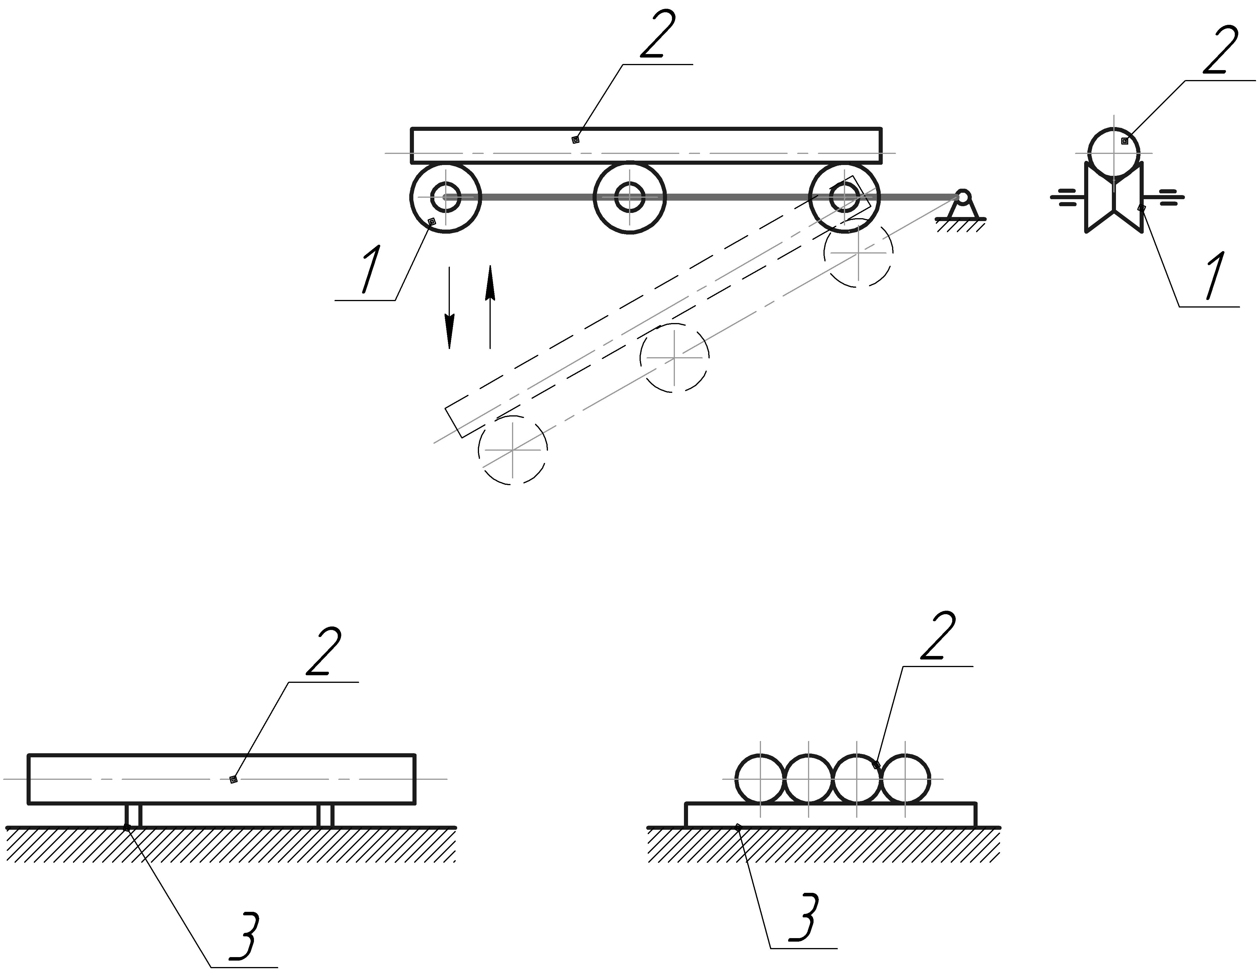

Задача №15

Цилиндрические втулки 1 загружены в вертикальный магазин и движутся вниз под действием собственного веса. Предложите устройство, которое прекращало бы выдачу втулок, если в магазин попадает деталь без внутреннего отверстия.
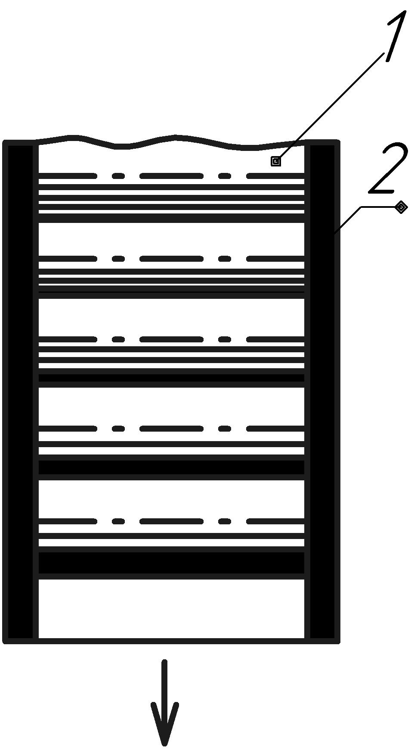

Задача №16

Через окно А деталь 1 подается на стол 2, связанный рычагом 3 с приводным валом 4. Сконструируйте устройство, которое обеспечит ориентацию детали у окон Б, В, Г, как показано на рисунке.

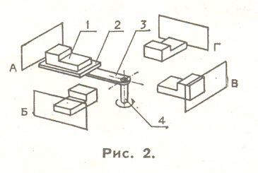

Задача №17

На рисунке показано взаимное расположение валов. Разработайте конструкцию для передачи вращения с вала 1 на вал 2 с помощью муфты 3. Какой должна быть конструкция, чтобы при вращении ведущего вала ведомый совершал колебательное движение?

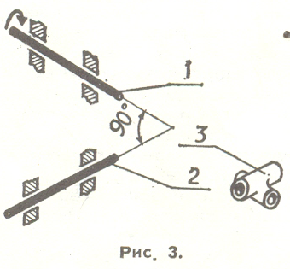

Задача №18

Часто при проектировании различных кинематических цепей различных механизмов возникает необходимость создать зубчатое зацепление с определенным межцентровым расстоянием и со встречным направлением вращения крайних зубчатых колес. При этом количество промежуточных шестерен должно быть нечетным. Попробуйте спроектировать такую зубчатую передачу.

Задача №19

Два зажимных сухаря сближаются с помощью винта. Необходимо предложить конструкцию подобного устройства, соблюдая следующие условия: за один оборот винта сухари должны сближаться на 0,2 миллиметра, а резьбу можно использовать с шагом не менее 3 миллиметров (по условиям прочности); решение должно быть дано без применения передач.

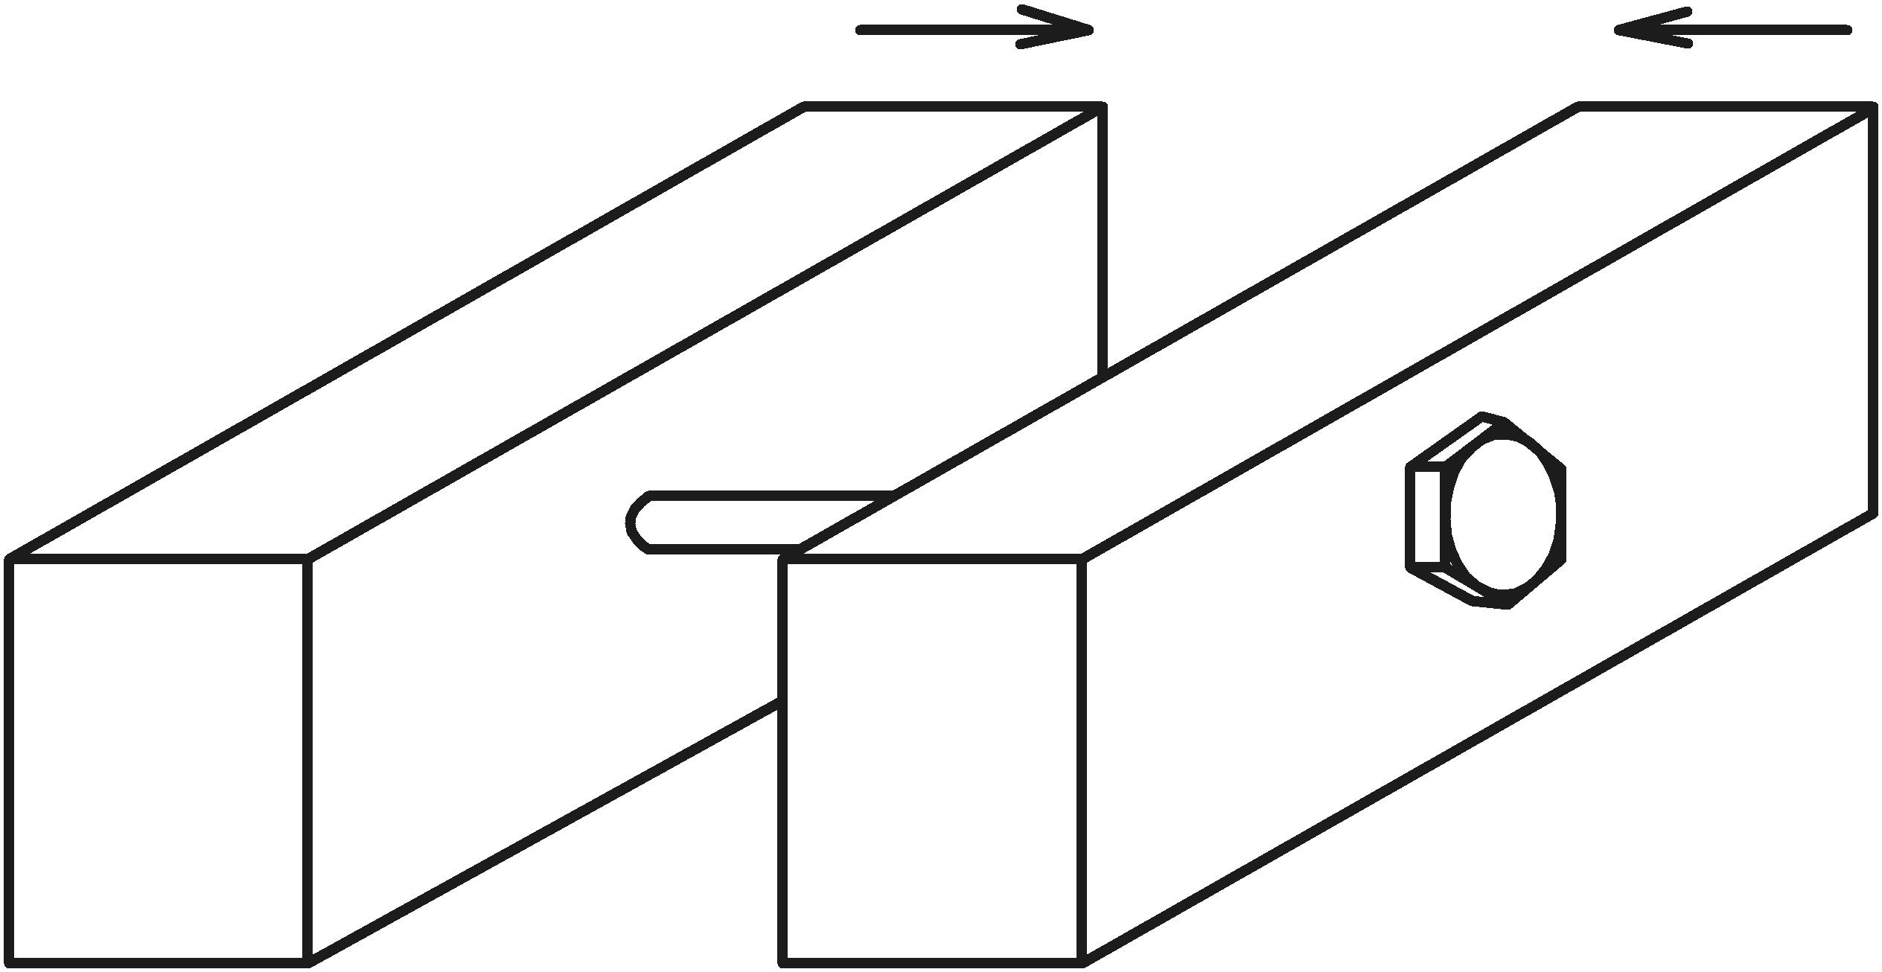

Задача №20

Ведущее звено, вал 1, вращается вокруг своей оси в одном направлении, например, по часовой стрелке. Предложите конструкцию, которая бы обеспечивала возвратно-поступательное движение звена 2. Общее число всех звеньев устройства не должно быть более трех.

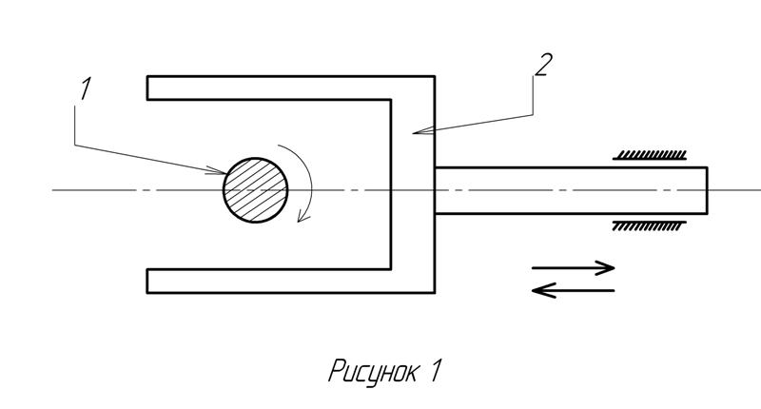

Задача №21

Предложите конструкцию механизма, который бы от непрерывно вращающегося вала 1 передавал движение валу 2, заставляя его качаться попеременно по часовой стрелке и против с амплитудой в 360 градусов.

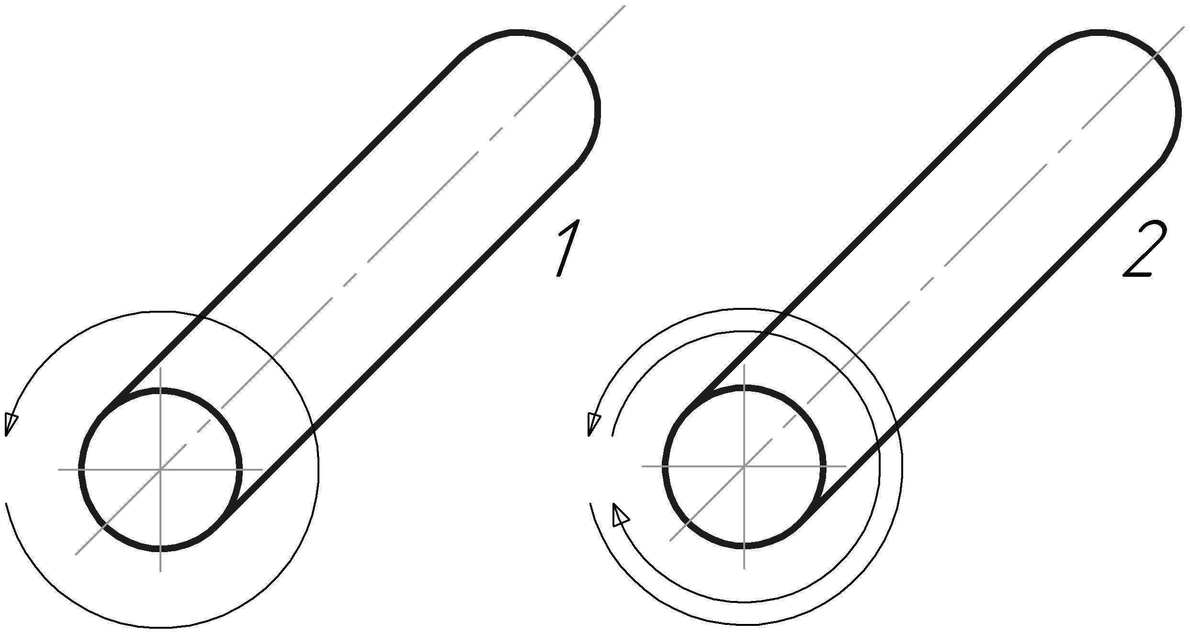

Задача №22

Имеются швеллеры А и Б одинаковой длины;по ширине швеллер А может свободно поместиться внутри швеллера Б. Надо соединить их так, чтобы выполнялись следующие условия: один швеллер был продолжением (по длине) другого; взявшись за конец любого из них, можно было бы поднять оба сразу; швеллеры должны складываться ( А в Б ), оставаясь при этом соединенными.

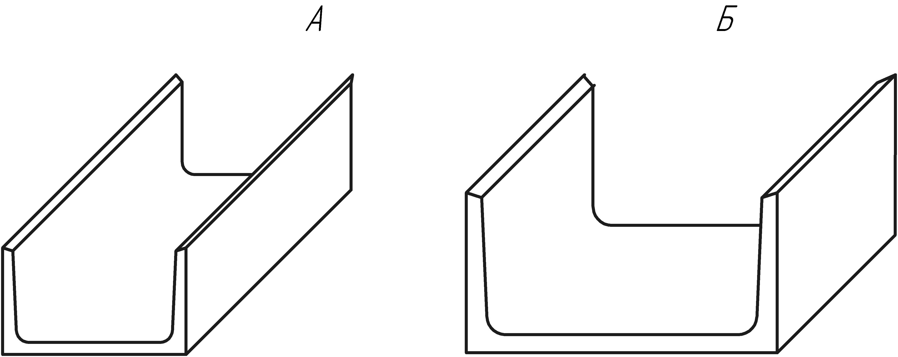

Задача №23

Шток 1 и вал 2 могут свободно вращаться в подшипниках корпуса 3, кроме того, шток 1 имеет возможность свободно перемещаться вдоль своей оси. Предложите конструкцию механизма, преобразующего непрерывное возвратно – поступательное движение ведущего штока 1 в прерывистое вращательное движение ведомого вала 2, исходя из следующих условий: вал 2 должен вращаться в одну сторону; паузы в его вращении должны соответствовать моментам нахождения штока 1 в крайних положениях.

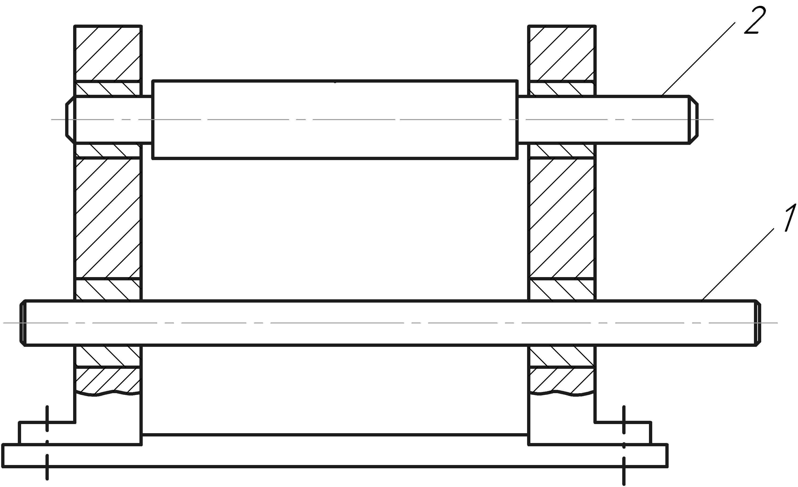

Задача №24

На рисунке показаны гладкие детали (бруски), уложенные в пакет. Придумайте простое захватное устройство для транспортировки (переноски) такого пакета деталей.

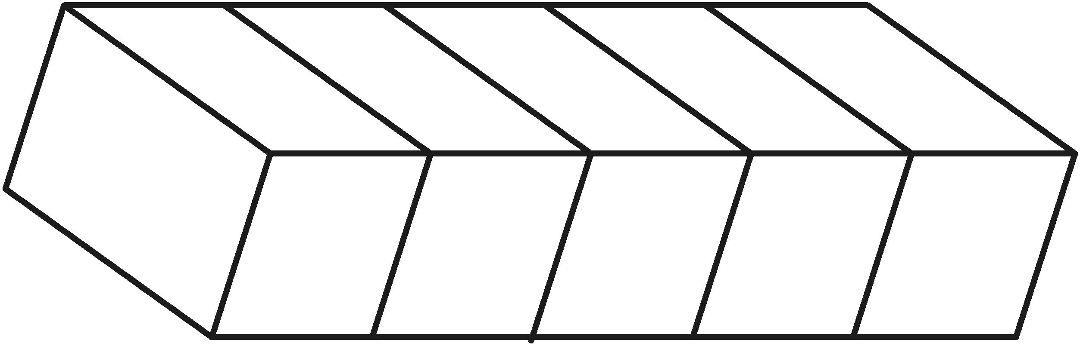

Задача №25

По лотку с некоторыми постоянными интервалами катятся шарики. Предложите схему устройства, которое позволяло бы автоматически направлять шарики поочередно в бесчисленное число каналов. Для примера на рисунке изображён случай, когда устройство должно сортировать шарики по 3 каналам, направляя шарик сначала в крайний левый канал, затем во 2 канал, потом в 3 канал и затем снова в крайний канал и т.д.

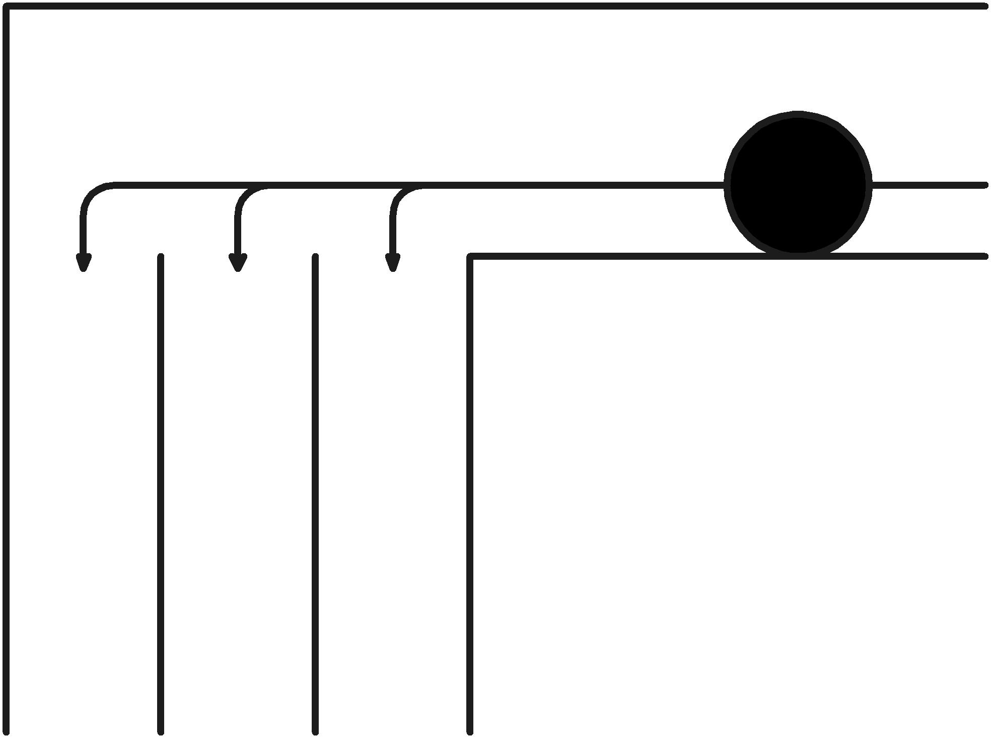

Задача №26

На шести валах имеются звёздочки. Необходимо привести их в движение (направление показано стрелками), не устанавливая дополнительных натяжных роликов. Натяжение цепи должно производится с помощью звёздочки привода 1 (её местоположение на рисунке показано условно).

